Contenido

1. Autores del trabajo, planificación y entrega 3

1.1 Autores 3

1.2 Planificación 3

1.3 Entrega 3

2. Descripción de las tecnologías 4

2.1 Descripción de Aircrack-NG 4

2.2 Descripción de Fern Wifi Cracker 4

3. Criterios de comparación 5

3.1 Categoría A: Genericos 5

3.1.1 Criterio A.1: Nombre 5

3.1.2 Criterio A.2: Nombre 6

3.1.n Criterio A.n: Nombre 6

3.2 Categoría B: Funcionalidad 6

3.2.1 Criterio B.1: Nombre 6

3.2.2 Criterio B.2: Nombre 6

3.2.n Criterio B.n: Nombre 6

3.3 Categoría C: Usabilidad 6

3.3.1 Criterio Z.1: Nombre 6

3.3.2 Criterio Z.2: Nombre 6

3.3.n Criterio Z.n: Nombre 6

3.4 Categoría D: Soporte 6

4. Evaluación de los criterios por tecnología 7

4.1 Evaluación de los criterios para Aircrack-NG 7

4.2 Evaluación de los criterios para Fern Wifi Cracker 7

5. Comparación de las tecnologías 8

6. Recomendaciones 10

6.1 Situación y escenario 1 10

6.1.1 Descripción de la situación 10

6.1.2 Recomendación de tecnología a utilizar 10

6.2 Situación y escenario 2 10

6.2.1 Descripción de la situación 10

6.2.2 Recomendación de tecnología a utilizar 10

6.3 Situación y escenario 3 10

6.4 Situación y escenario 4 10

7. Conclusión 11

# 1. Autores del trabajo, planificación y entrega

## 1.1 Autores

En este apartado se debe indicar el número de grupo y los nombres de los autores, poniendo en primer lugar al coordinador del grupo.

## 1.2 Planificación

En este apartado se debe incluir un enlace (URL) compartido a la planificación del trabajo utilizando una herramienta online de diagramación Gantt (por ejemplo, GanttPro, versión gratuita).

Hay que tener en cuenta que cada participante del grupo debe tener asignadas tareas que sumen al menos 15 horas. El peso de este trabajo en la calificación total de la asignatura es de un 10%, por tanto requiere de una dedicación de 15 horas del total de 150 horas de la asignatura.

## 1.3 Entrega

En este apartado debe incluirse un enlace (URL) a un repositorio en GitHub o en BitBucket creado para el trabajo.

En dicho repositorio debe encontrarse, al menos los siguientes archivos en la rama máster:

* Trabajo terminado: del trabajo terminado con el nombre TG2_final.docx
* Presentación del trabajo: TG2_final.pptx

Dichos archivos serán los que se tendrán en cuenta para la calificación del trabajo.

# 2. Descripción de las tecnologías

En los siguientes apartados se debe describir brevemente cada tecnología a comparar.

Se pueden incluir imágenes copiadas y pegadas desde diversas fuentes de información, siempre que debajo de cada una se indique la fuente (al menos la URL).

## 2.1 Descripción de Aircrack-NG

## 2.2 Descripción de Fern Wifi Cracker

Fern Wifi Cracker es una suite de auditoria y ataques de seguridad de redes Wifi escrito en lenguaje de programación Python. El programa es capaz de crackear y recuperar contraseñas de redes wifi del tipo WEP, WPA, WPA2, WPS. El programa está diseñado y probado para funcionar en el sistema operativo Linux.

El programa cuenta con una interfaz gráfica bastante amigable en la que podemos encontrar todas las funciones de las que consta el software.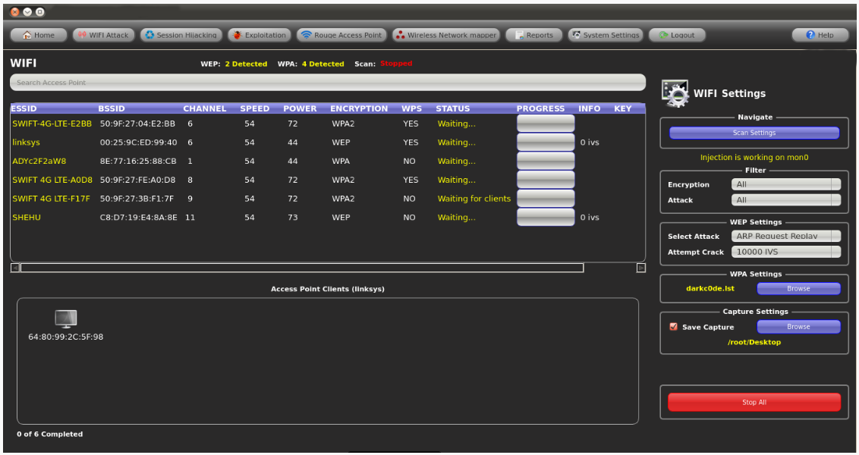

Fern Wifi Cracker tiene automatizadas todas las operaciones que hay que hacer para realizar una auditoria Wifi de manera que solo tenemos que seleccionar la red que queremos auditar y marcar las posibles variables que queramos para los resultados de la auditoria y el sistema se encarga de realizar todas las operaciones necesarias y mostrará el resultado final.

# 3. Criterios de comparación

En los sub-apartados de este apartado se deben indicar cada uno de los criterios (también llamados factores, propiedades, características, indicadores, etc.), que se usarán en la comparación.

Los criterios deben organizarse en categorías (al menos 3 categorías). El número de criterios totales no puede ser inferior a 20.

Las categorías dependerán del tipo de tecnología, pueden ser categorías como “General”, “Utilidades”, “Rendimiento”, etc.

Los criterios a definir en cada categoría también dependerán del tipo de tecnologías a comparar. En el siguiente apartado hay algunos ejemplos.

## 3.1 Categoría A: Genericos

### 3.1.1 Criterio A.1: Nombre

Por cada criterio hay que indicar el nombre, una breve descripción, y el tipo de valor a asignar al criterio. El número de criterios no puede ser inferior a 20.

Por ejemplo, si se comparan dos herramientas CASE, un criterio podría ser el autor, entonces en este apartado se podría incluir este texto:

*3.1.1 Criterio A.1: Autor de la herramienta*

*Nombre del criterio: Autor.*

*Descripción: Nombre de la persona, institución o empresa que ha creado la herramienta.*

*Tipo de valor: Texto libre.*

Otro ejemplo de criterio con valor Si/No:

*3.1.1 Criterio A.1: Generación de código Java*

*Nombre del criterio: Generación código Java.*

*Descripción: Indica si la herramienta CASE incluye funcionalidad para generar archivos fuente .java a partir de diagramas de clase.*

*Tipo de valor: Booleano (Si/No).*

Otro ejemplo de criterio con valor numérico:

*3.1.1 Criterio A.1: Número de proyectos simultáneos*

*Nombre del criterio: Proyectos simultáneos.*

*Descripción: Indica el número máximo de proyectos de modelado que deja tener abiertos la herramienta de forma simultánea.*

*Tipo de valor: Numérico.*

### 3.1.2 Criterio A.2: Nombre

### 3.1.n Criterio A.n: Nombre

## 3.2 Categoría B: Funcionalidad

### 3.2.1 Criterio B.1: Nombre

### 3.2.2 Criterio B.2: Nombre

### 3.2.n Criterio B.n: Nombre

## 3.3 Categoría C: Usabilidad

### 3.3.1 Criterio Z.1: Nombre

### 3.3.2 Criterio Z.2: Nombre

### 3.3.n Criterio Z.n: Nombre

## 3.4 Categoría D: Soporte

# 4. Evaluación de los criterios por tecnología

## 4.1 Evaluación de los criterios para Aircrack-NG

Debe incluir al menos una tabla con la siguiente estructura.

|  |  |
| --- | --- |
| CRITERIOS | EVALUACIÓN |
| Criterio A.1: Nombre |  |
| Criterio A.2: Nombre |  |
| Criterio A.n: Nombre |  |
| … |  |
| Criterio B.1: Nombre |  |
| Criterio B.2: Nombre |  |
| … |  |

Y algunos comentarios aclaratorios sobre aquellos criterios cuyo valor indicado en la tabla no sea suficiente para entenderlo.

La tabla anterior es obligatoria y deben completarla los autores del trabajo, aunque se pueden incluir otros gráficos o tablas complementarias copiadas y pegadas desde diversas fuentes de información, siempre que debajo de cada uno se indique la fuente (al menos la URL).

## 4.2 Evaluación de los criterios para Fern Wifi Cracker

|  |  |
| --- | --- |
| CRITERIOS | EVALUACIÓN |
| Criterio A.1: Precio de la herramienta | Desde 0$ hasta 160$ |
| Criterio A.2: Licencia | Open Source |
| Criterio A.3: Madurez y Versiones | Version 2.2 |
| Criterio A.4: Desarrollador | Savio-code |
| Criterio A.5: Idioma | Ingles |
| Criterio A.6: Popularidad | Software Reciente con 1336744 usuarios |
| Criterio A.7: Lenguaje de programación | Python |
| Criterio A.8: Instalación | Funciona en sistema Linux |
| Criterio B.1: Interfaz | SI |
| Criterio B.2: Exportar resultados | SI |
| Criterio B.3: Integración | Es una herramienta independiente que no tiene hasta el momento integración dentro de otras herramientas |
| Criterio B.4: Calidad de los resultados | Tiene un interfaz gráfico bastante intuitivo con facilidad de ver los resultados |
| Criterio B.5: Tiempo de ejecucion | En función de el tipo de contraseña a explotar y de la librería de datos disponible |
| Criterio B.6: Ataque WEP | SI |
| Criterio B.7: Ataque WPA | SI |
| Criterio B.8: Ataque WPA2 | SI |
| Criterio B.9: Ataques simultaneos | NO |

# 5. Comparación de las tecnologías

Debe incluir al menos una tabla resumen, en sección de página horizontal, cruzando los criterios y los valores de cada tecnología. Con una columna de comentarios sobre la comparación

Esta tabla anterior es obligatoria y deben completarla los autores del trabajo, aunque se pueden incluir otros gráficos o tablas complementarias copiadas y pegadas desde diversas fuentes de información, siempre que debajo de cada uno se indique la fuente (al menos la URL).

|  |  |  |  |
| --- | --- | --- | --- |
| CRITERIOS | TECNOLOGÍA A | TECNOLOGÍA B | COMENTARIOS |
| A.1 |  |  |  |
| A.2 |  |  |  |
| … |  |  |  |
| B.1 |  |  |  |
| B.2 |  |  |  |
| … |  |  |  |

# 6. Recomendaciones

Deben platearse posibles situaciones de uso, y recomendar justificadamente una u otra tecnología en función de la situación. Al menos 2 situaciones diferentes.

## 6.1 Situación y escenario 1

### 6.1.1 Descripción de la situación

*Una posible situación en el caso de comparar dos herramientas CASE, podría ser el caso de una empresa de desarrollo muy interesada en tecnologías open source, que programa sólo en Java, con equipos de desarrollo pequeños, que utiliza UML como notación, etc, etc*…

### 6.1.2 Recomendación de tecnología a utilizar

Debe indicarse la tecnología propuesta para esa situación.

Debe incluirse una tabla como la siguiente, mostrando las ventajas, respecto a los criterios, que ofrece cada tecnología en esa situación concreta.

Incluir sólo los criterios sobre los que se aprecien ventajas de una de las tecnologías frente a otra. No incluir criterios que no sean relevantes para la decisión (por ejemplo, el criterio “autor” seguramente no será relevante).

|  |  |  |
| --- | --- | --- |
| Criterios relevantes para la decisión | Ventajas tecnología 1 | Ventajas tecnología 2 |
|  |  |  |
|  |  |  |
|  |  |  |
|  |  |  |

## 6.2 Situación y escenario 2

### 6.2.1 Redes Wifi con clave

### 6.2.2 Recomendación de tecnología a utilizar

## 6.3 Situación y escenario 3

## 6.4 Situación y escenario 4

---------------------------

(Hay que cumplir la estructura básica indicada de secciones. Pero si se desea se pueden añadir otras secciones como anexos. Por ejemplo, alguna encuesta de opinión realizada sobre las tecnologías, etc.)

# 7. Conclusión